**דוח בדיקות- מטלה 2**

מגישות:

טל סימן טוב 305433476

שקד שירן 203761960

בס"ד

במטלה זו, נתבקשנו לכתוב שני אלגוריתמים:

אלגוריתם ראשון- מציאת מיקום של כתובת Mac נתונה.

אלגוריתם שני-בהינתן מספר דגימות WIFI ועוצמת Signal, יש לשערך את מיקום המשתמש.

לאחר ניתוח התוצאות של 2 האלגוריתמים, הגענו למסקנות הבאות:

* אלגוריתם 1- ממוצע ההפרשים בין האלגוריתם שלנו לבין האלגוריתם של בועז הוא אפסי (ניתן להתרשם מכך בקובץ האקסל המצורף) ולכן מסקנתנו היא כי הוא אכן עומד בדרישות.
* אלגוריתם 2- ביצענו מספר ניסויים על אלגוריתם זה והגענו למסקנה כי : כאשר משנים את הקבוע " "diff no sigלמספר קטן או גדול יותר, תוצאת המיקום לא משתנה. אם מקטינים את הקבוע " sig diff"-מקבלים מיקום רחוק מאוד מהמיקום המקורי.

לעומת זאת, גילינו כי ככול שמעלים את מספר הדגימות הדומות, מקבלים את המיקום עם הפרשים קטנים יותר ב LAT, LON (ההפרש בגובה עולה , אך זה לא רלוונטי למציאת מיקום המשתמש). ניתן לראות זאת בדוח האקסל המצורף, ממוצע ההפרשים יורד ככול שכמות הדגימות עולה.

* נדגים זאת ע"י שימוש ב Google Map:

ניקח, למשל, את בדיקה 3 בדוח האקסל כאשר נלקחו 4 דגימות דומות(גם אצלנו וגם אצל בועז) נבדוק את המיקום בשורה 3 בקובץ ה OUTPUT :

|  |  |  |
| --- | --- | --- |
| 32.10252 | 35.20734 | 698.4718 |

לפי האלגוריתם שלנו המיקום של הדוגם הוא:

|  |  |  |
| --- | --- | --- |
| 32.10395 | 35.20917 | 701.9727 |

לפי האלגוריתם של בועז המיקום הוא:

נסתכל ב Google Mapונאמוד את ההפרשים:

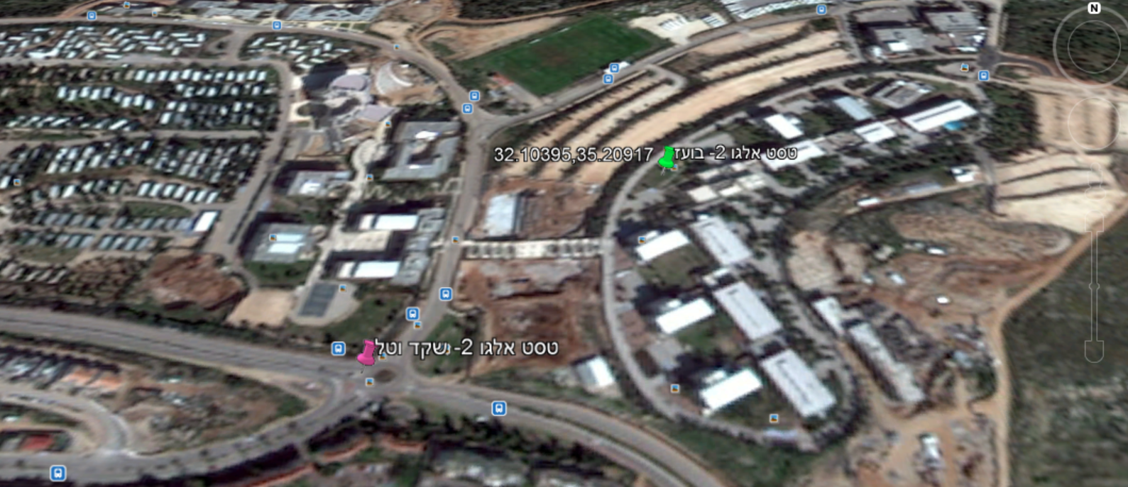

כאשר הגדלנו את מספר הדגימות ל-50, בבדיקה מס' 10, הצלחנו להקטין את הפרש המיקומים:

בס"ד

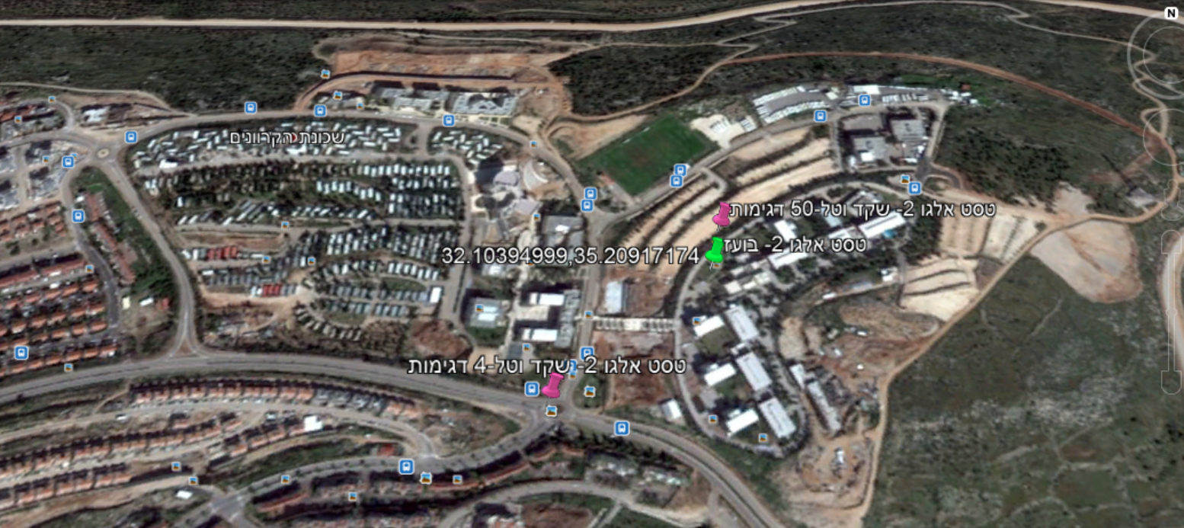

**קבצי הקלט:**

_comb_all_BM2_ , _comb_no_gps_ts1

**קבצי הפלט:**

ALGO1_MacAndLocationCsv , ALGO2_SamplerLocationCsv